Портативный анализатор количества и качества электроэнергии AR 5
Анализатор AR.5 - программируемый прибор, который измеряет, вычисляет и сохраняет в памяти основные параметры трехфазных электрических сетей.Прибор применяется при обследовании электросетей с целью определения показателей качества энергии, построения графиков потребления активной и реактивной мощности, проверки приборов и систем учета, подбора фильтрокомпенсирующего оборудования, обнаружения утечек электроэнергии и неисправностей электрооборудования.Основные характеристики электроанализатора AR.5:- Маленькие габариты, легкий, переносной прибор.- Измерения действительных среднеквадратичных значений (R.M.S).- Мгновенные, максимальные и минимальные значения каждого отдельного электрического параметра.- Измерение количества электрической энергии.- Измерение гармоник.- Измерение тока нейтрали (только для модели AR5-L).- RS-232 подсоединение к компьютеру.- Возможность установки порога записи, таким образом, в память будут записываться только те данные, измеренные значения которых находятся вне определенного порога.- Автоматический сбор данных в память (размер памяти в зависимости от модели) через определенные пользователем промежутки времени.Особенности электроанализатора AR.5:
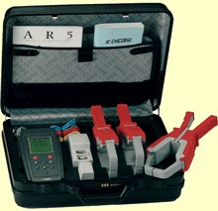
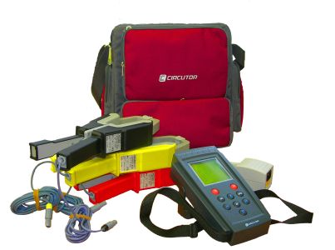
- Уставки: уставки прибора выполняются через систему развертывающихся меню, которые обеспечивают удобный для пользователя процесс конфигурации.- Визуализация данных: с помощью жидкокристаллического дисплея, 160 х 160 пикселей с подсветкой.
Пользователь может просматривать мгновенные, максимальные и минимальные значения каждого параметра в каждой фазе.- Внутренняя батарея: дает возможность пользователю работать с анализатором без внешнего дополнительного источника питания. Анализатор оборудован адаптивной системой зарядки аккумуляторной батареи, которая продлевает срок жизни батареи.- Монтаж: анализатор удобен для работ по анализу любых типов электрических сетей (однофазных, двухфазных, 3-х проводных и 4-х проводных).- Измерения: при помощи трех входов по напряжению переменного тока и четырех входов по току переменного тока (через клещи .../2 В пер.тока) обеспечивают измерения средних значений основных электрических параметров в соответствии с максимальными и минимальными значениями.- Сбор данных: анализатор имеет внутреннюю память 1 МБ для сохранения всех измеряемых параметров или вычислений для дальнейшей загрузки в компьютер.- Программное обеспечение: в комплекте с анализатором изготовитель также поставляет удобную для пользователя программу, которая позволяет загружать данные из внутренней памяти в компьютер для дальнейшего комплексного анализа записанных данных.
При необходимости, пользователь может расширить возможности прибора, самостоятельно перепрограммировав его для измерения и регистрации дополнительных параметров, а именно:
- импульсы, пики, провалы напряжения;
- дозу фликера;
- для анализа быстрых процессов, например, пуска асинхронных двигателей;
- токов утечки- для проверки электросчётчиков на месте Технические характеристики анализатора AR.5
Характеристика Значение Число фаз3 Максимальное напряжение 500 В (фазное) / 866 В (междуфазное) Максимальный ток 20000 А (определяется токовыми клещами) Класс точности по току и напряжению0,5 Класс точности по мощности и энергии 1,0
Устройство отображения графический ж/к дисплей 160х160 пикселей Связь с компьютеромпорт RS232 Программное обеспечение Power Studio под Windows Питание220 В или встроенный аккумулятор Габариты и масса: 200х130х62 мм, 0,6 кг-

